Spolu do posledního vydechnutí

https://www.darujme.cz/vyzva/1201193

Váš příspěvek, za jehož poskytnutí vám od srdíčka děkuji, bude použit na podporu Domácího hospice Vysočina, jehož posláním je poskytovat péči a podporu lidem v terminálním stadiu onemocnění a jejich blízkým po celou dobu jejich nelehkého životního období.

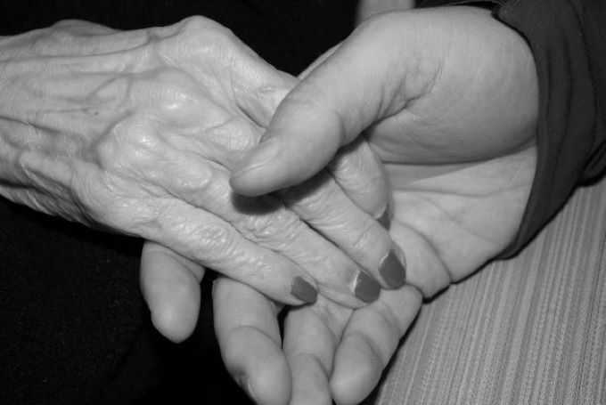

3.12.2019
Dnešní úterý je již tradičně spojováno s celosvětovým dnem dárcovství "Giving Tuesday". Neváhám ani chvillinku a jdu za vámi s prosbou o finanční příspěvek na podporu Domácího hospice Vysočina. Pár andělů, kteří v něm plní své poslání, znám osobně - z doby, kdy nám pomohli s péčí o našeho Pepu v domácím prostředí. Bez jejich pomoci a podpory v kombinaci s Pepovou nemocí bychom to samy s maminkou nezvládly.
Jsem jim za jejich - nejenom fyzicky, ale hlavně psychicky - namáhavou práci nesmírně vděčná. Pomáhají totiž být člověkem do posledního vydechnutí.
Vězte, že pokud otevřete svá srdce a také dlaň a přispějete byť malou částkou na chod Domácího hospice Vysočina, přispějete na rozšíření péče lidem, kteří jsou na samém konci života a jejich přáním je zemřít doma. Tam kde to znají a tam kde to mají rádi. Mezi svými. Pomůžete možná babičce, možná mladíkovi od vedle, možná sami sobě. Zdraví je vrtkavá záležitost a nikdo neví, kolik času má vyměřeno pro svoje pozemské bytí.
Mám otázku, jen tak na zamyšlení - co byste dělali, kdyby vám do konce života zbývaly dva dny? A mám i druhou - jak víte, že to tak není?
Mojí výzvou navazuji na myšlenku Terezky Novotné, která podporuje prachatický Hospic sv. Jana Nepomuka Neumanna, k vytvoření celonárodní sítě občanské podpory pro sociální služby, třeba v této podobě. Je důležité o tématu smrti mluvit, nestrkat před ní hlavu do písku, jednou si totiž přijde pro každého z nás. Je dobré ale také konat. Svou finanční podporou dáváte možnost konat v tomto časoprostoru profesionálům, lidem, kteří mají odbornost, zkušenost a hlavně srdíčko na správném místě a lidskost v duši.
Děkuji vám za jakoukoli částku, kterou jste ochotni darovat. I ten nejmenší příspěvek se počítá.
Pokud máte zájem nebo potřebu si na toto téma popovídat nebo se vypovídat v chráněném virtuálním prostředí uzavřené skupiny, najdete nás zde: Death Café Czech a nebo se můžeme potkat na mých webových stránkách: nadasvoboda.cz nebo dulanakoncizivota.cz.
Přeji vám všem v pohodě a radosti prožité nadcházejí adventní dny a do nového roku 2020 hodně štěstí, zdraví a lásky.
Od ♥ k ♥ Naďa Svoboda
Upozornění : Pokud chcete opravdu přispět, pak nestačí jen kliknout na tlačítko Darovat, ale je potřeba platbu také dokončit ve vaší internetové bance, tzn. aby opravdu došlo k převodu peněz na Hospicový účet. Můžete využít také platbu kartou, je to rychlé a bezpečné. Pokud chcete využít potvrzení o daru k optimalizaci daňového přiznání, nezapomeňte zatrhnout příslušné políčko, rozbalí se formulář pro doplnění adresy. Abyste tuto možnost snížení daňového základu mohli využít, pak součet hodnoty všech vašich darů za rok 2019 musí činit minimálně 1000kč (může být podarováno více organizací). Za vaši laskavost ještě jednou děkuji 💕

